ГОСТ 12414—94
(ИСО 4753—83)

КОНЦЫ БОЛТОВ, ВИНТОВ
И ШПИЛЕК
МЕЖГОСУДАРСТВЕННЫЙ СТАНДАРТ

Размеры
Издание официальное
МЕЖГОСУДАРСТВЕННЫЙ СОВЕТ
ПО СТАНДАРТИЗАЦИИ, МЕТРОЛОГИИ И СЕРТИФИКАЦИИ
Минск
Предисловие
- РАЗРАБОТАН Всероссийским научно-исследовательским институтом стандартизации и сер-
тификации в машиностроении Госстандарта России
ВНЕСЕН Госстандартом России
- ПРИНЯТ Межгосударственным советом по стандартизации, метрологии и сертификации
(протокол № 6 от 21 октября 1994 г.)
За принятие проголосовали:
Наименование государства | Наименование национального органа по стандартизации
Азербайджанская Республика | Азгосстандарт
Республика Армения | Армгосстандарт
Республика Беларусь | Белстандарт
Республика Грузия | Грузстандарт
Республика Казахстан | Госстандарт Республики Казахстан
Кыргызская Республика | Кыргызстандарт
Республика Молдова | Молдовастандарт
Российская Федерация | Госстандарт России
Республика Узбекистан | Узгосстандарт
Украина | Госстандарт Украины

Настоящий стандарт представляет собой полный аутентичный текст ИСО 4753—83 «Изделия
крепежные. Концы крепежных деталей с наружной метрической резьбой ИСО» за исключением двух
типов ступенчатых концов (с конусом и со сферой), введенных дополнительно для потребностей эко-
номики страны
- Постановлением Комитета Российской Федерации по стандартизации, метрологии и сертифика-
ции от 28 сентября 1995 г. № 492 межгосударственный стандарт ГОСТ 12414—94 (ИСО 4753—83) вве-
ден в действие в качестве государственного стандарта Российской Федерации с 1 января 1996 г.
- ВЗАМЕН ГОСТ 12414^-66
- ПЕРЕИЗДАНИЕ
Настоящий стандарт не может быть полностью или частично воспроизведен, тиражирован и
распространен в качестве официального издания на территории Российской Федерации без разреше-
ния Федерального агентства по техническому регулированию и метрологии

ГОСТ 12414—94
(ИСО 4753—83)
СТАНДАРТ
МЕЖГОСУДАРСТВЕННЫЙ
КОНЦЫ БОЛТОВ, ВИНТОВ И ШПИЛЕК
Размеры
Ends of bolts, screws and studs.
Sizes
Дата введения 1996 — 01 — 01
- Область применения
Настоящий стандарт устанавливает формы и размеры концов болтов, винтов и шпилек с метри-
ческой резьбой диаметром от 1 до 52 мм.
- Размеры
Формы и размеры концов должны соответствовать указанным на рисунках и в таблице 1.

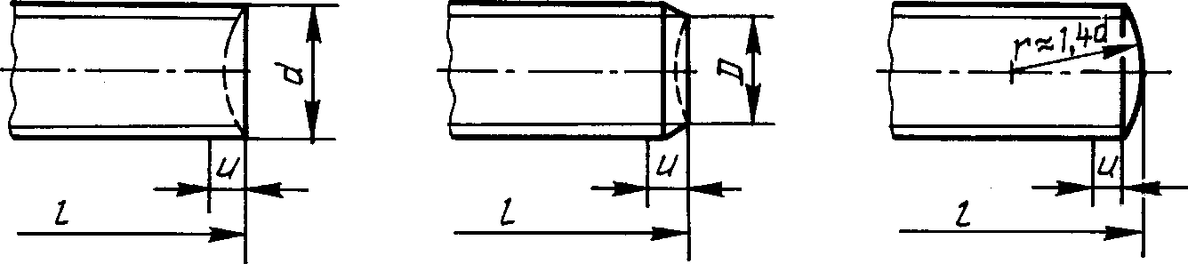
Конец Вез фаски Коней, с фаской Сферический коней,
Плоский конец, Укороченный Цилиндрический
цилиндрический коней, коней,
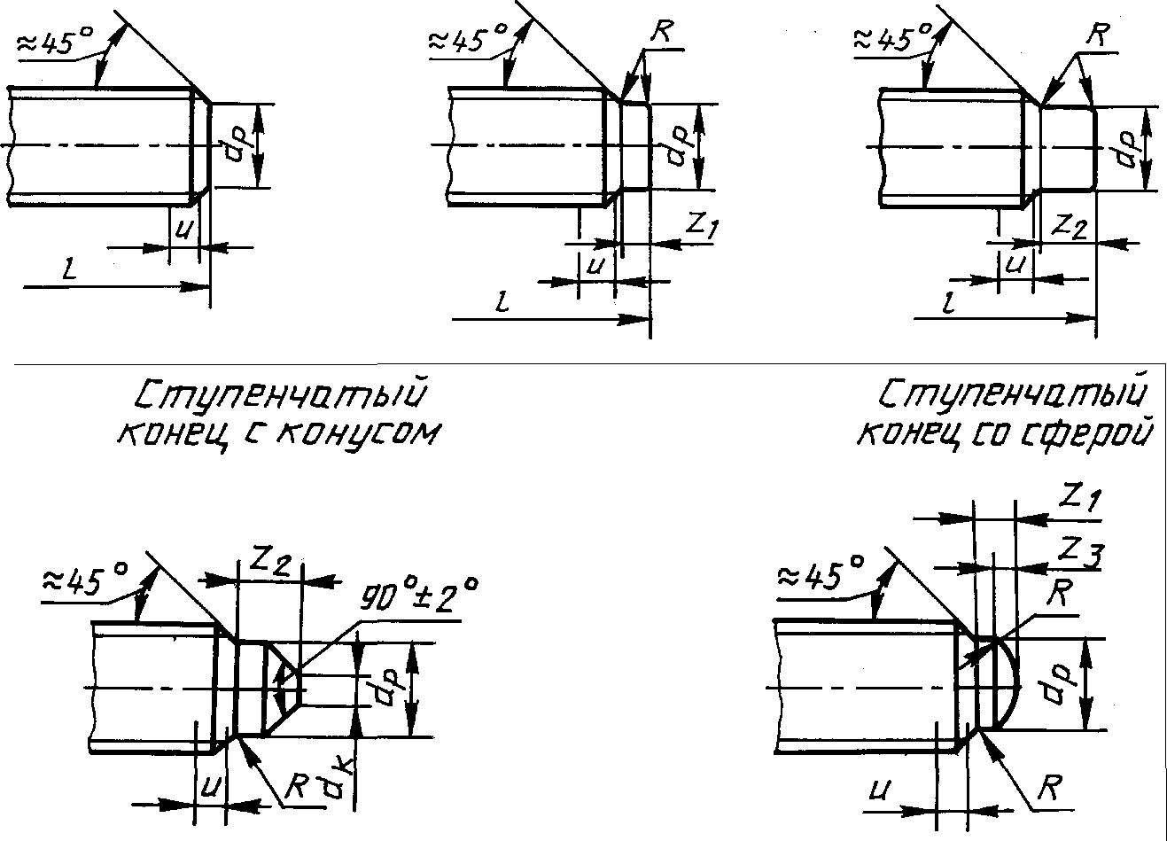
Издание официальное
1
Конический Усеченный
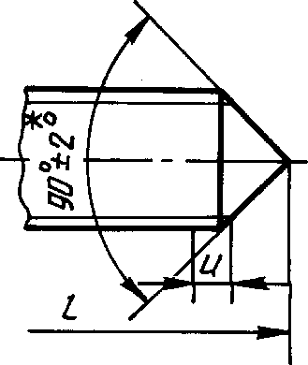
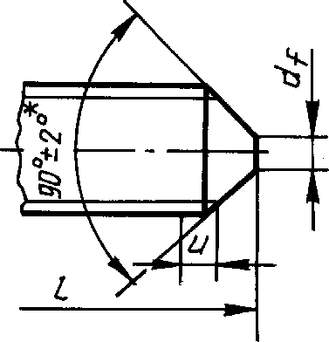
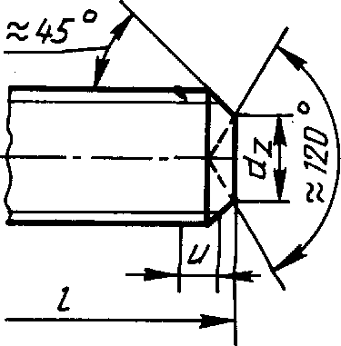
коней, конический коней,
Засверленный
конец
* 120°±2° для винтов короткой длины.
Коней,
с канавкой для стружки
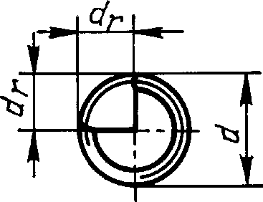
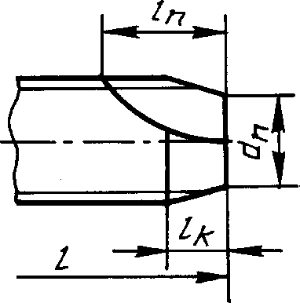
d_{n}=d-/,6P
d_{r} =0,5c/±D,Smm
IК =3P i 0,5мм
L_{n} = 5P± 0,5 mm
Примечания
- u = 2P — участок неполной резьбы.
- Наибольший диаметр торца стержня D должен быть меньше внутреннего диаметра резьбы.
- Угол 48° относится только к части конца меньше внутреннего диаметра резьбы.
- Радиус скругления R приблизительно равен 0,03—0,1 d.
- Допускается другая форма канавки для стружки.
Таблица 1
мм
d | 4,hl4 | d*_{t} h 16 | <4hl4 | d_{k} h 14 | z, + IT 14 | z₂ + IT 14 | z₃«
1 | 0,5 | 0,10 | — | — | 0,20 | — | 0,1
1,2 | 0,6 | 0,12 | — | — | 0,30 | — | 0,2
1,4 | 0,7 | 0,14 | 0,7 | — | 0,35 | 0,70 | 0,2
1,6 | 0,8 | 0,16 | 0,8 | — | 0,40 | 0,80 | 0,2
1,8 | 0,9 | 0,18 | 0,9 | — | 0,45 | 0,90 | —
2 | 1,0 | 0,20 | 1,0 | 0,2 | 0,50 | 1,00 | 0,3
2,2 | 1,2 | 0,22 | 1Д | — | 0,55 | 1,10 | —
2,5 | 1,5 | 0,25 | 1,2 | 0,3 | 0,63 | 1,25 | 0,4
3 | 2,0 | 0,30 | 1,4 | 0,4 | 0,75 | 1,50 | 0,4
3,5 | 2,2 | 0,35 | 1,7 | 0,4 | 0,88 | 1,75 | 0,4
4 | 2,5 | 0,40 | 2,0 | 0,5 | 1,00 | 2,00 | 0,5
4,5 | 3,0 | 0,45 | 2,2 | — | 1,12 | 2,25 | —
5 | 3,5 | 0,50 | 2,5 | 0,5 | 1,25 | 2,50 | 0,6
6 | 4,0 | 1,50 | 3,0 | 0,5 | 1,50 | 3,00 | 0,7
7 | 5,0 | 2,00 | 4,0 | 0,5 | 1,75 | 3,50 | 0,8
8 | 5,5 | 2,00 | 5,0 | 0,5 | 2,00 | 4,00 | 1,0
10 | 7,0 | 2,50 | 6,0 | 1,0 | 2,50 | 5,00 | 1,0
12 | 8,5 | 3,00 | 7,0 | 1,0 | 3,00 | 6,00 | 1,2
14 | 10,0 | 4,00 | 8,5 | 2,0 | 3,50 | 7,00 | 1,5
16 | 12,0 | 4,00 | 10,0 | 3,0 | 4,00 | 8,00 | 1,7
18 | 13,0 | 5,00 | 11,0 | 4,0 | 4,50 | 9,00 | 2,0
20 | 15,0 | 5,00 | 13,0 | 5,0 | 5,00 | 10,00 | 2,0
22 | 17,0 | 6,00 | 15,0 | 5,0 | 5,50 | 11,00 | 2,5
24 | 18,0 | 6,00 | 16,0 | 6,0 | 6,00 | 12,00 | 2,5
27 | 21,0 | 8,00 | — | 7,0 | 6,70 | 13,50 | —

Окончание таблицы 1
d | 4,hl4 | d*_{t} h 16 | d_{z}h 14 | d_{k} h 14 | z, + IT 14 | z₂ + IT 14 | z₃«
30 | 23,0 | 8,00 | — | 7,0 | 7,50 | 15,00 | —
33 | 26,0 | 10,00 | — | 8,0 | 8,20 | 16,50 | —
36 | 28,0 | 10,00 | — | 8,0 | 9,00 | 18,00 | —
39 | 30,0 | 12,00 | — | 8,0 | 9,70 | 19,50 | —
42 | 32,0 | 12,00 | — | 8,0 | 10,50 | 21,00 | —
45 | 35,0 | 14,00 | — | 11,0 | 11,20 | 22,50 | —
48 | 38,0 | 14,00 | — | 14,0 | 12,00 | 24,00 | —
52 | 42,0 | 16,00 | — | — | 13,00 | 26,00 | —
* Для < М 5 плоская часть на конусе не обязательна, допускается незначительное скругление конца.

МКС 21.060.10 Г30 ОКП 12 8200
Ключевые слова: болты, винты, шпильки, размеры

